- Стандартный пример - подсчёт числа слов
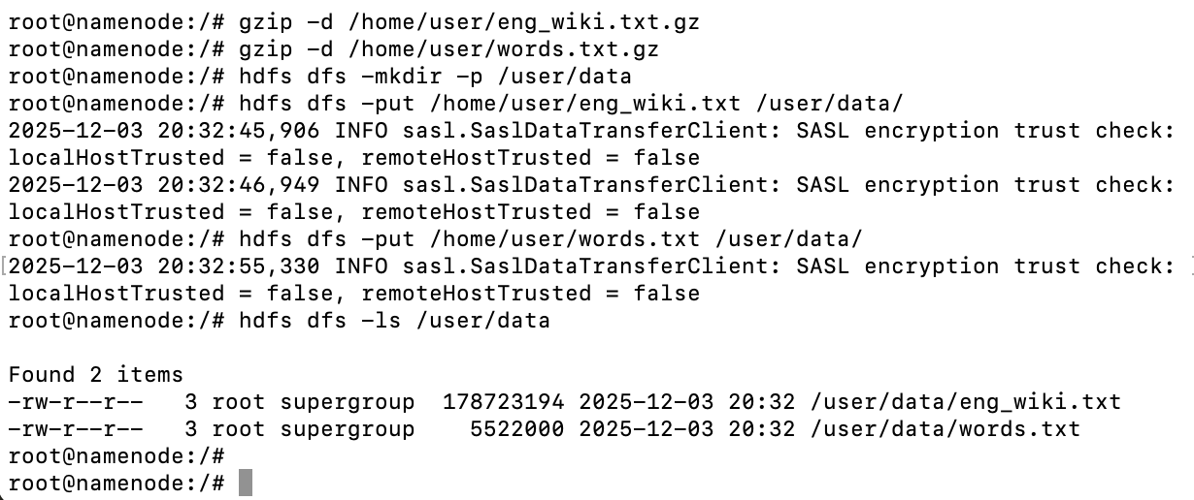
Поле | Значение
Пользователь | root
Имя приложения | word count
Тип | MAPREDUCE
Время запуска (StartTime) | Thu Dec 4 00:34:31 +0400 2025
Время запуска контейнеров (LaunchTime) | Thu Dec 4 00:34:33 +0400 2025
Время завершения (FinishTime) | Thu Dec 4 00:34:51 +0400 2025
State | FINISHED
FinalStatus | SUCCEEDED

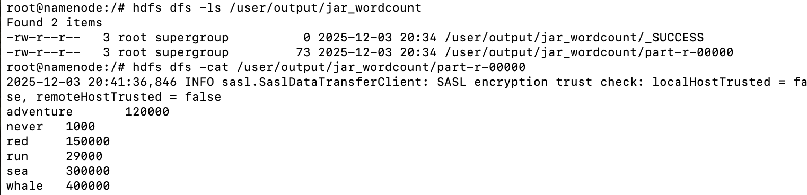
Признак корректного завершения работы: файл _SUCCESS

- Подсчёт числа слов на Python
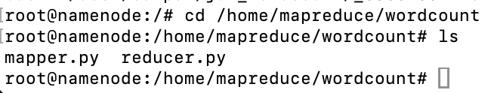
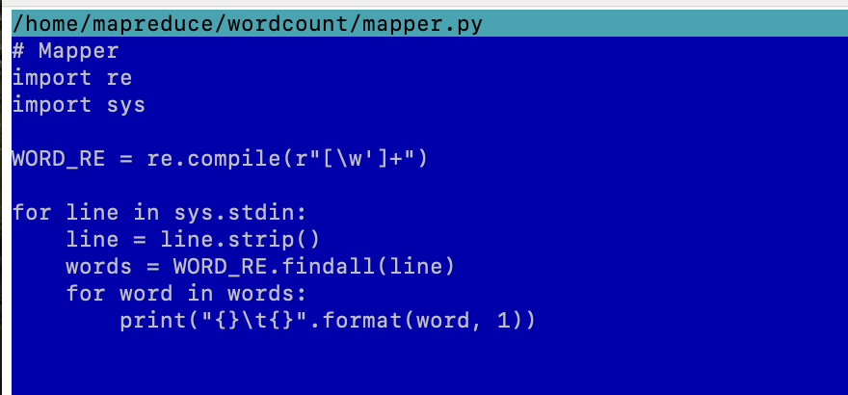
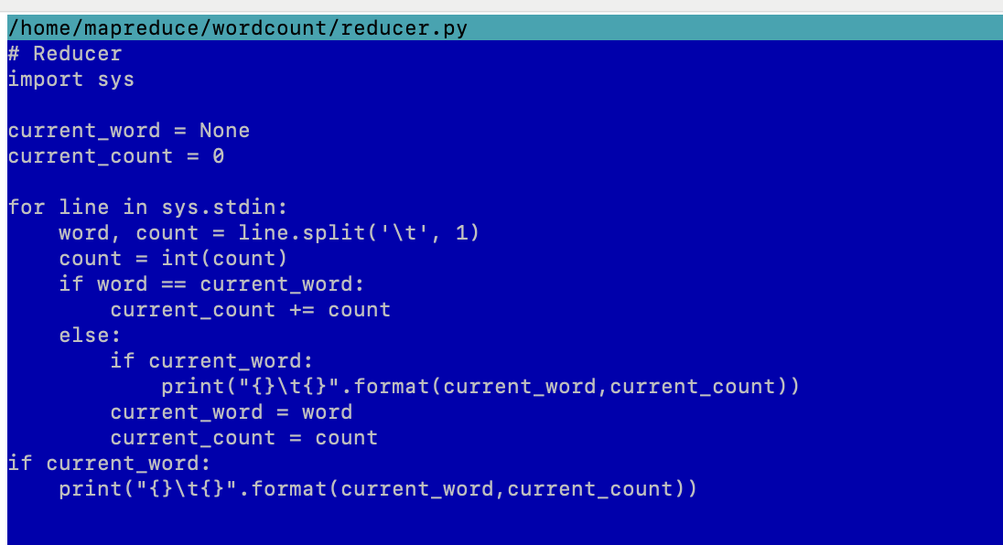
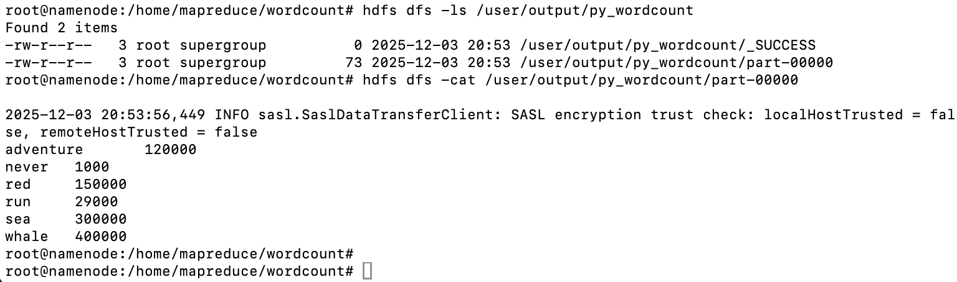
Признак корректного завершения работы: файл _SUCCESS

- Создание скрипта запуска задачи

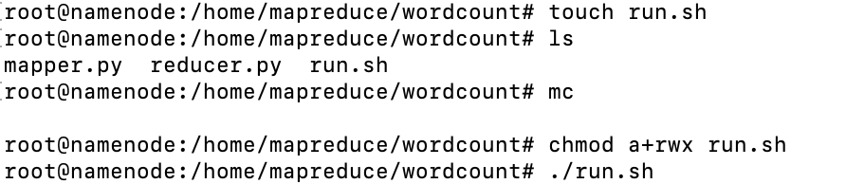
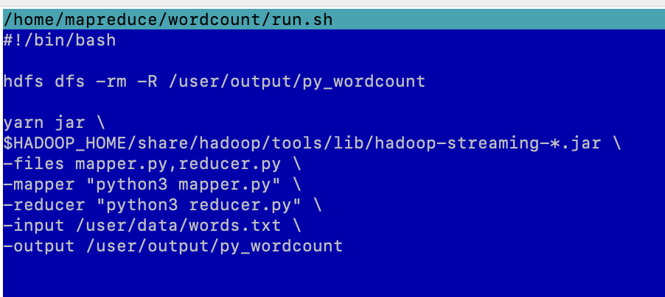

- Подсчёт слов в большом тексте. Удаление
мусора
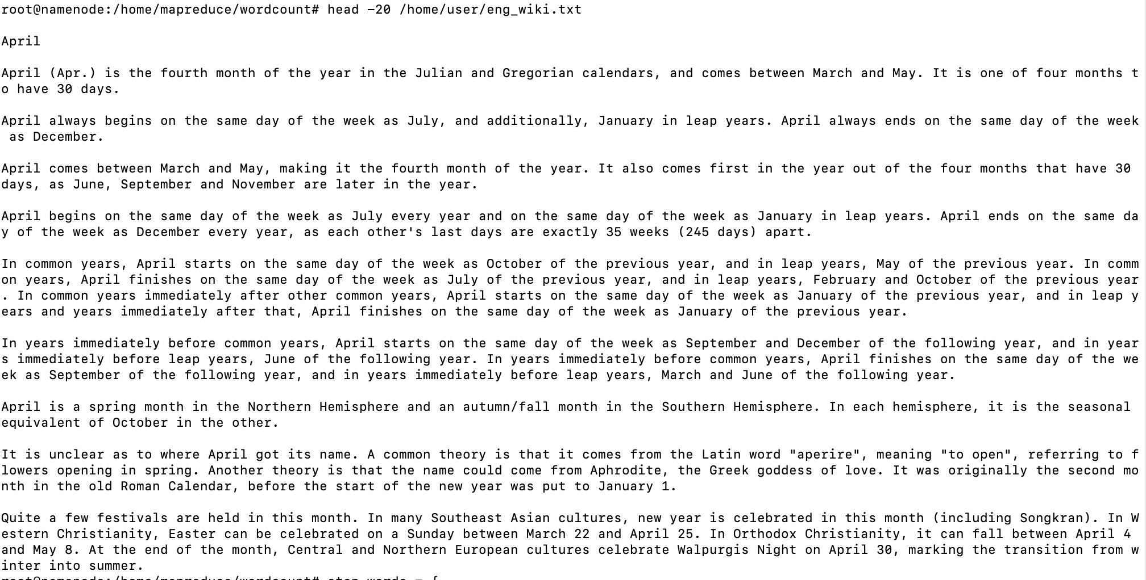

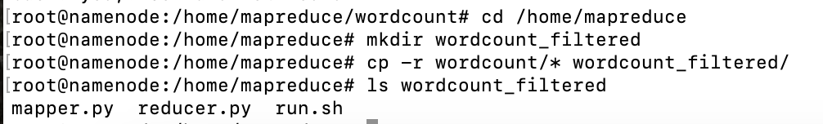
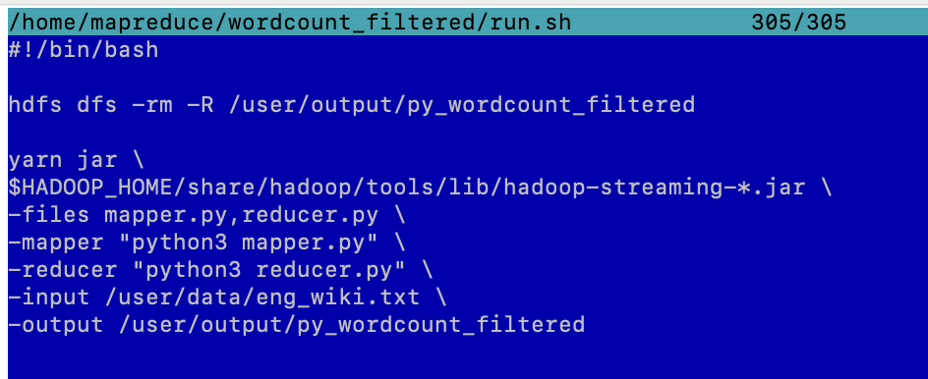
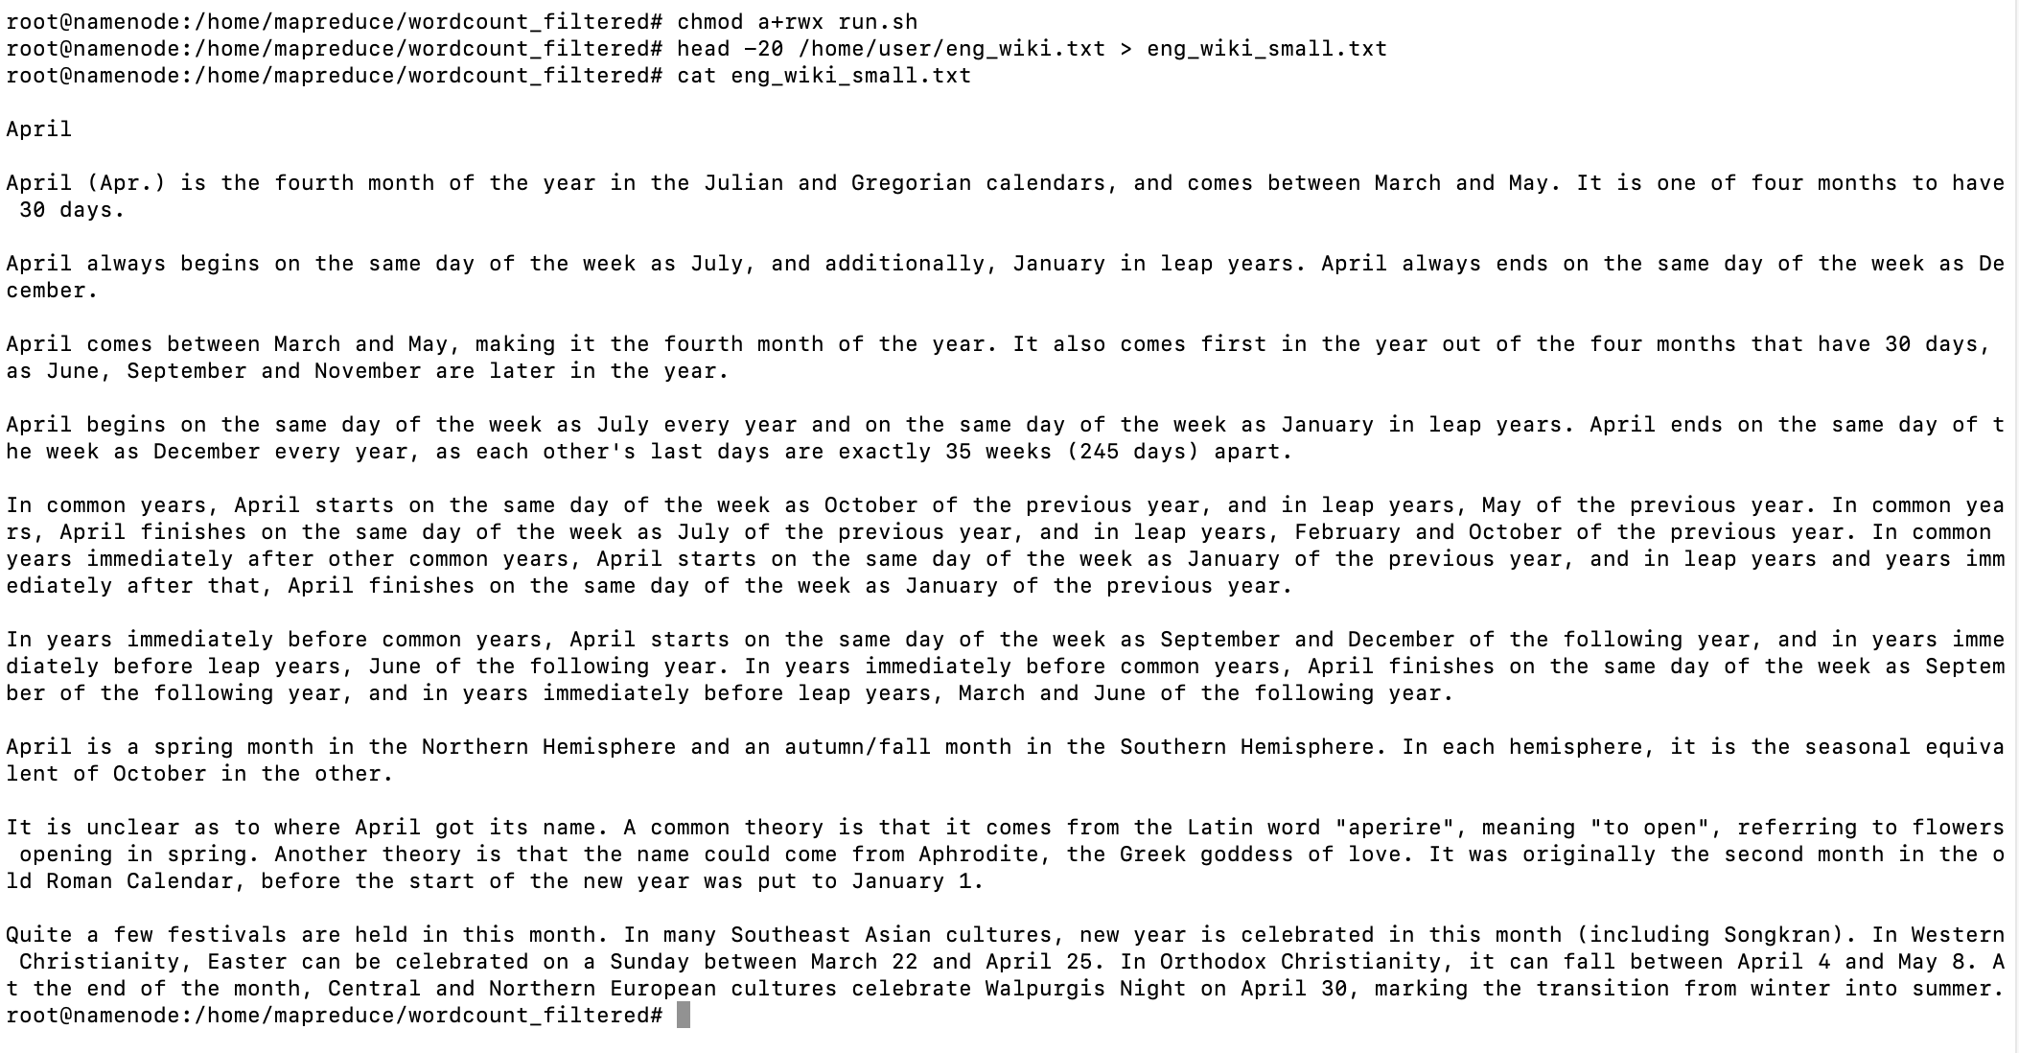
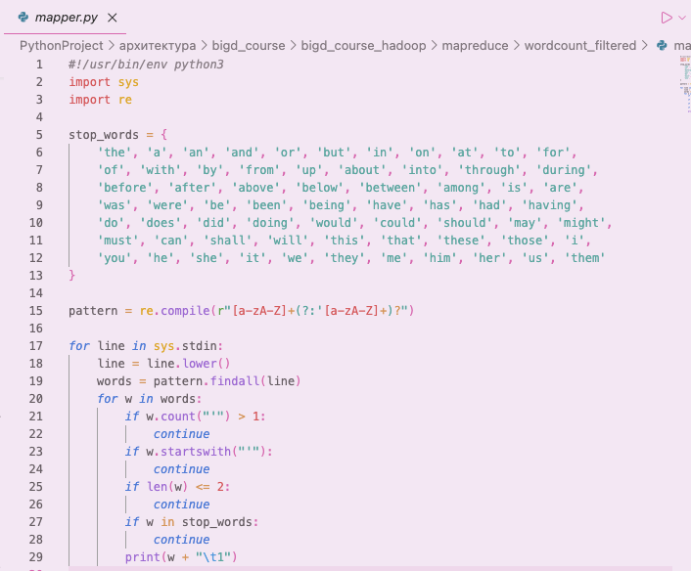
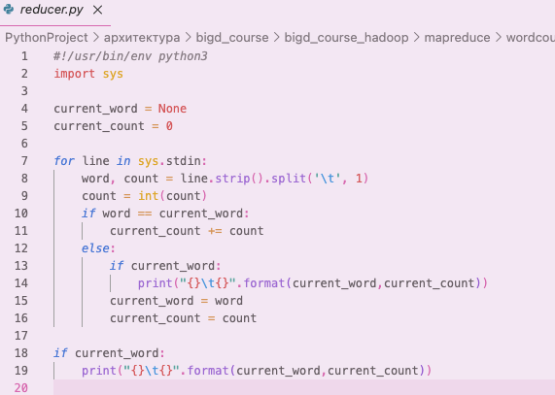
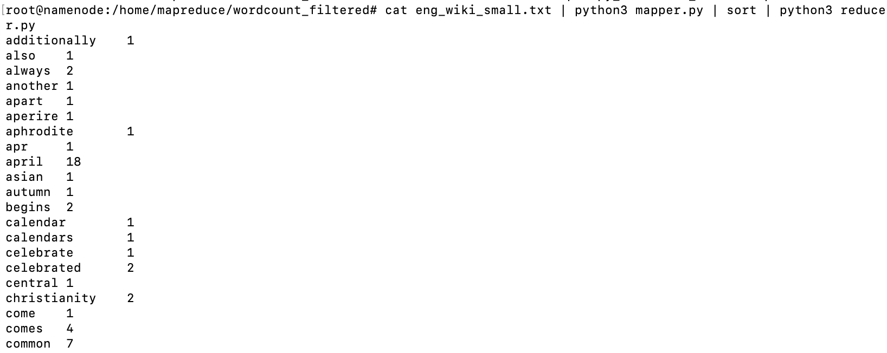
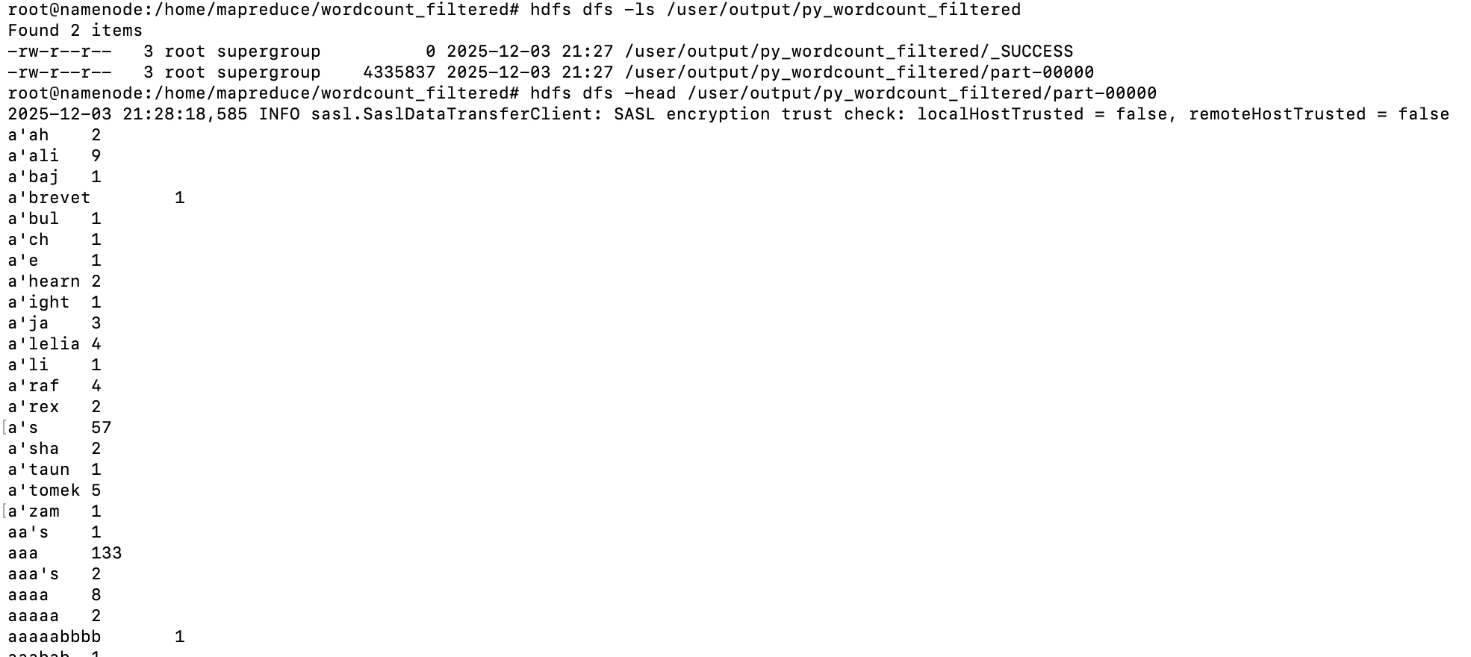

- Распределение слов по длине
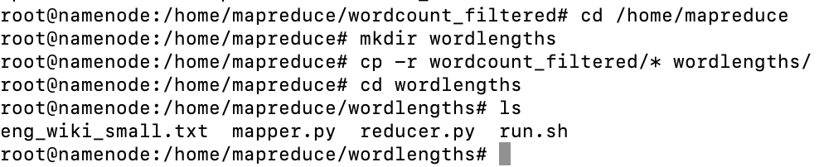

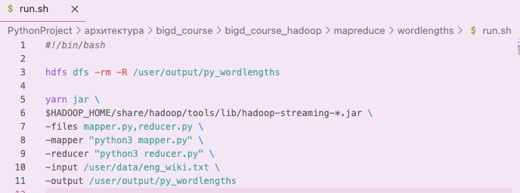
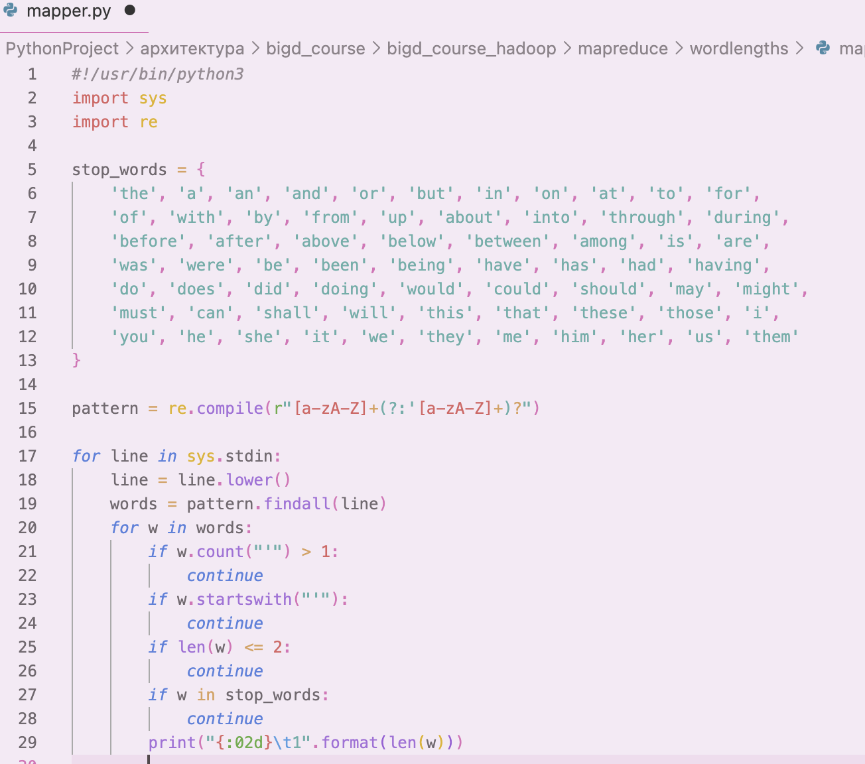
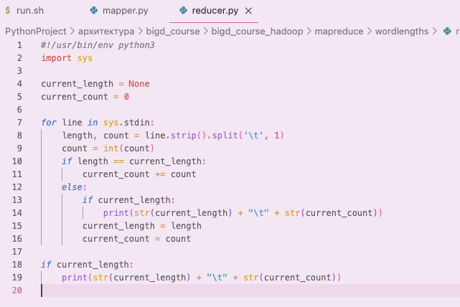
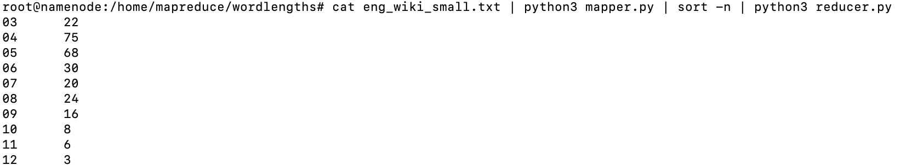
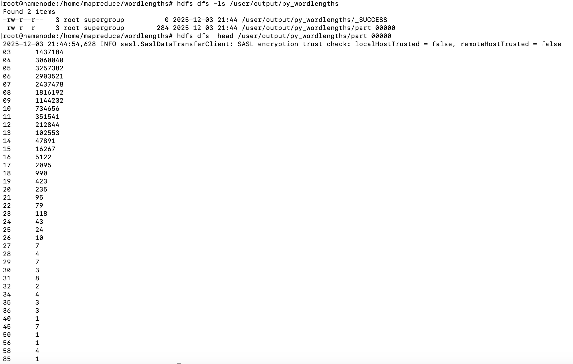

- Самые частые слова


